Handlungsanleitung

World Café: Gruppendiskussionen mit Café-Atmosphäre
Der Austausch in Gruppen kann verschiedene Meinungen und Ideen zu einem Thema hervorrufen und zu neuen Erkenntnissen und Einsichten bei den Gruppenmitgliedern führen. Auf dieser Idee beruht auch die Methode des World Cafés. Sie soll Teilnehmende einer Veranstaltung (Tagung, Workshop, Seminar etc.) miteinander ins Gespräch bringen. Ähnlich wie in einem Café soll eine Atmosphäre geschaffen werden, die zu formlosen Gesprächen zu einem bestimmten Thema einlädt. Die Teilnehmenden wechseln nach einer bestimmten Zeit die Tische, die Gruppenzusammensetzungen verändern sich und die Ideen aus vorherigen Gesprächsrunden werden weitergetragen. Zum Abschluss werden im Plenum die wichtigsten Gesprächsergebnisse zusammengetragen. Wir stellen Ihnen in diesem Beitrag die Methode in einer Präsenz- und in einer Online-Variante vor.
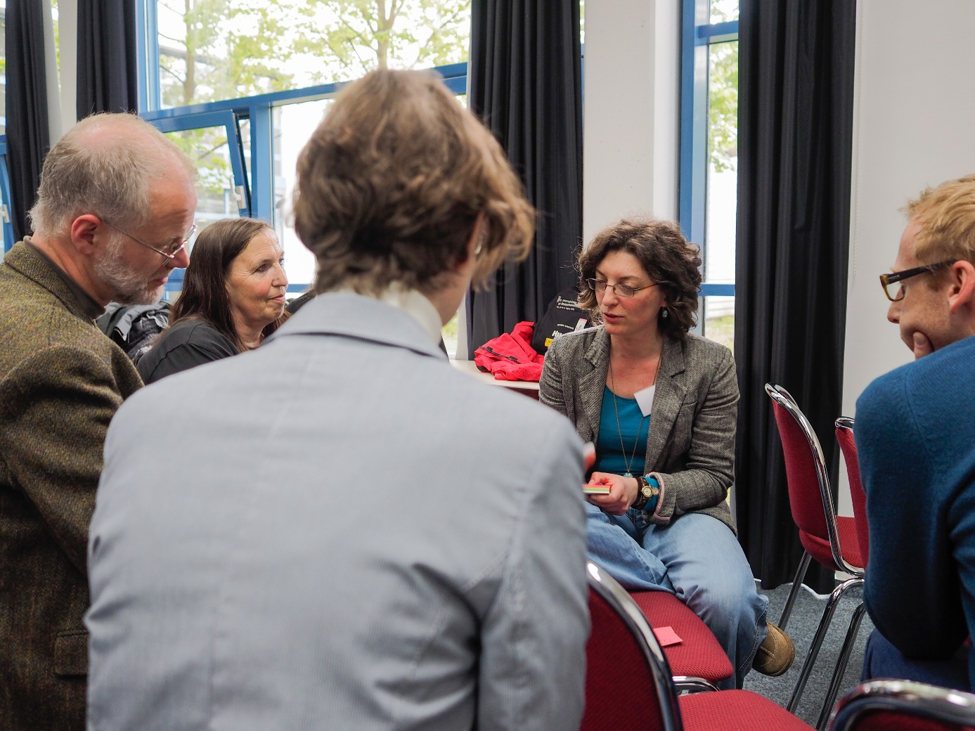
"Kleingruppendiskussion" CC-BY-SA 3.0 DE von Lars Kilian (2016)
Ziel: Auseinandersetzen mit den Meinungen und Ideen anderer. Neue Ideen oder Sichtweisen entwickeln.
Benötigtes Material: Räumlichkeit und ein Ambiente, das an ein Café erinnert. Viele Stühle, Tische, Kärtchen (oder Papiertischdecken für jeden Tisch) und Stifte.
Dauer: 90 Minuten (anpassbar).

Die Idee
In einem World Café steht der Meinungsaustausch zu einem bestimmten Thema oder zu konkreten Fragestellungen im Vordergrund. Die Räumlichkeit, in der das World Café stattfindet, soll ein Ambiente ähnlich dem eines Cafés vermitteln. Der Ort sollte einladend wirken. Die an den diversen Tischen versammelten Teilnehmenden diskutieren für einen festgelegten Zeitraum eine Leitfrage. Anschließend wechseln sie zwei- bis dreimal die Tische, um in neuen Gruppenkonstellationen über weitere Leitfragen zu diskutieren.

Der Ablauf
Die Moderation begrüßt die World-Café-Gäste und klärt alle Teilnehmenden über das Format World Café auf. Außerdem werden der genaue Ablauf und das zu diskutierende Thema bzw. die konkreten Fragestellungen präsentiert. Die Teilnehmenden des Cafés können eine einzige oder auch mehrere Fragen, die aufeinander aufbauen, diskutieren. Außerdem wird von der Moderation die Etikette des World Cafés – z. B. auf Flipchart – vorgestellt.
World-Café-Etikette
Sprechen Sie über das, was Ihnen wirklich wichtig ist!
Reagieren Sie auf das, was Ihre GesprächspartnerInnen sagen!
Fassen Sie sich kurz!
Achten Sie darauf, dass alle am Tisch zu Wort kommen!
Schreiben Sie Gedanken oder Ideen, die Ihnen während des Gesprächs in den Sinn kommen, auf!
Abbildung 1: Beispiel für die Etikette eines World Cafés.
Pro Tisch gibt es einen Gastgebenden, der das Gespräch moderiert. Die Gesprächsgruppen an den einzelnen Tischen sollten in der Regel vier bis fünf Personen nicht überschreiten, damit sich alle Gruppenmitglieder in die Diskussion einbringen können. Es sollten sich drei aufeinanderfolgende Gesprächsrunden von ca. 20 bis 30 Minuten Dauer entwickeln.
Die Teilnehmenden verteilen sich im Anschluss an eine Gesprächsrunde neu auf die Tische, während die Person, die moderiert hat, am Tisch verbleibt. Die Gruppen sollten sich neu zusammensetzen und nicht in derselben Gruppenkonstellation von Tisch zu Tisch ziehen. Zu Beginn einer neuen Gesprächsrunde werden die Ideen und Themen aus der vorherigen Runde kurz zusammengefasst.
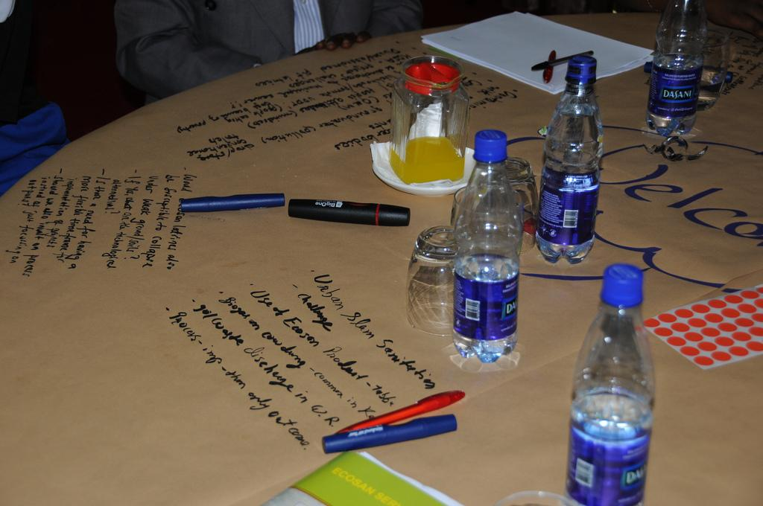
Zeichnungen von Teilnehmenden auf einer Papiertischdecke während eines World Cafés.
(Bild: SuSanA Secretariat/Flickr, CC BY 2.0)

In den Gesprächsrunden werden die Teilnehmenden dazu ermuntert, die wichtigsten Ideen entweder auf die Papiertischdecke (typisch für ein World Café), mit der die Tische eingedeckt sein sollten, zu schreiben oder stattdessen auf den Tischen ausliegende Kärtchen und Stifte zu nutzen.
Der Abschluss
Im Anschluss an die Gesprächsrunden werden die Ideen/Themen/Ergebnisse der einzelnen Tische von den Moderierenden kurz im Plenum zusammengefasst. Dies kann visuell unterstützt werden, indem entweder die Kärtchen z. B. auf ein Flipchart geheftet oder die Papiertischdecken für alle sichtbar aufgehängt werden und sie somit eine Art Galerie bilden.
Die Abschlussrunde trägt dazu bei, Muster aus den Gesprächsrunden zu erkennen oder mögliche Lösungen zu skizzieren.
Die Methode des World Cafés ist flexibel anpassbar was beispielsweise die Dauer der Gesprächsrunden, die Zahl der Teilnehmenden oder die Art der Abschlusspräsentation betrifft. Experimentieren und improvisieren Sie. Das Wichtigste sind der Kontakt und Austausch unter den Teilnehmenden.
Das World Café online
Die Methode des World Café lässt sich ebenso im virtuellen Raum durchführen.

Virtuelle Konferenzsysteme bieten üblicherweise Möglichkeiten, dass Teilnehmende sich in verschiedenen Kleingruppen besprechen können. Das funktioniert entweder über sogenannte Breakouträume (z.B. BigBlueButton, Zoom, ...) oder über Interaktionsareale im gleichen Raum (z.B. wonder oder trember). Diese müssen jedoch vorher vom Administrator entsprechend vorbereitet werden. Nehmen Sie sich Zeit, die virtuellen Gruppenräume ansprechend einzurichten, z.B. mit der visuellen Gestaltung des Hintergrunds, symbolischem Kaffeetisch usf. Wichtig ist ein Tool, welches man während der Gruppendiskussion nutzen kann, um Wichtiges auch für nachfolgende Gruppen notieren zu können. Viele virtuelle Konferenzsysteme bieten bereits passende integrierte Tools an. Es können aber auch externe Tools wie z.B. Etherpads für die Dokumentation und Zusammenarbeit herangezogen und eingebunden werden.

Es muss pro Gruppenraum oder Gesprächsgruppe eine moderierende Person bzw. ein Host im Vorfeld benannt und mit entsprechenden Rechten ausgestattet werden, damit diese Person im Gruppenraum ggf. notwendige Funktionen für alle aktivieren kann. Je nach Erfahrungsstand ist für diese Personen ein technischer Vorabcheck im virtuellen Arbeitsraum und den darin genutzten Tools hilfreich.

Zur Einführung werden alle Teilnehmenden über die Methode des World-Café informiert. Es sollten zu Beginn für alle die Rahmenbedingungen geklärt werden (zeitlicher Ablauf der einzelnen Phasen, Themen/Fragen, aber auch Tools für die Zusammenarbeit, Datenschutz oder Ergebnissicherung und -präsentation oder ggf. die Netiquette).

Die Teilnehmenden betreten anschließend, wie im echten Raum, die einzelnen Diskussionsräume, in denen die Moderation/der Host wartet, sie tauschen sich aus, notieren sich Wichtiges in den entsprechenden Tools und kommen anschließend wieder ins Plenum. Damit die anderen Gruppen nicht gestört werden, falls diese noch in einer Arbeitsphase sind, empfiehlt es sich, Aktivierungen für die Teilnehmenden im Plenum vorzubereiten. Zur festgelegten Zeit wechseln alle Teilnehmenden in den nächsten Raum.

Am Ende stellen die Moderierenden aus den einzelnen Gruppenräumen die Ergebnisse im Plenum vor. Hier kann dann auch das Tool, mit welchem zusammengearbeitet wurde, mit den Teilnehmenden nochmals geteilt werden.

Linktipps
Die World Café Community Foundation hat einen Reader zur Einführung (pdf) in die Methode veröffentlicht, der in deutscher Übersetzung vorliegt.
Die Konrad-Adenauer-Stiftung widmet der Beschreibung des World Cafés eine eigene Seite auf ihrer Homepage.
In diesem Video von Annelies von Meisterbar ist die Methode des Word Café nochmal vorgestellt.
Ein Praxisbeispiel auf businessmind.at zeigt die Erfahrungen des World Café online.

CC-BY-SA 3.0 DE von Kathrin Quilling für wb-web (02/2015), letzte Überarbeitung und Erweiterung von Lars Kilian (07/2021)

